

# Une Lettre de la guenizah du Caire

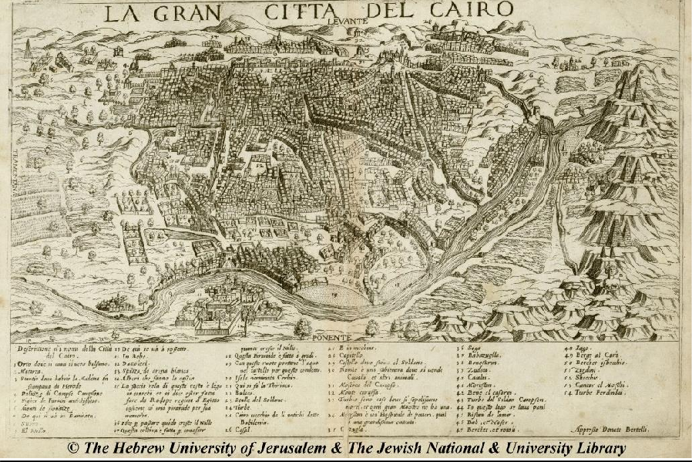

*Introduction :*

Une guenizah est un espace où sont entreposés des textes religieux mis au rebut. Ces textes mentionnent le nom de Dieu, donc, selon la loi juive, ils ne peuvent être jetés. Les guenizot se trouvent le plus souvent dans les greniers ou les sous-sols des synagogues. L'une des guenizah les plus célèbres au monde est celle qui a été mise au jour dans une synagogue du Caire et qui est restée cachée et intacte durant des siècles, jusqu'à sa redécouverte. On peut apprendre des choses extraordinaires sur une communauté par l'étude de ce qui était autrefois caché.

La vidéo suivante raconte une histoire étonnante qui serait restée cachée si la guenizah du Caire n'avait pas été découverte.

**[Regarder la vidéo]** <https://youtu.be/uPDzuvoZeFs>

*Activité*

# Matériel nécessaire :

1. Stylos
2. Papier
3. Enveloppe

# Nos objets cachés – pour un petit groupe

Travaillant en petits groupes, les participants regardent dans leur sac à main, leurs poches ou dans tout autre endroit qui pourrait contenir des objets leur appartenant. Répondez aux questions suivantes :

* Quels objets avez-vous trouvés ?
* Qu'est-ce que ces objets révèlent sur vous ?
* Qu'est-ce qu'un archéologue pourrait apprendre sur vous à partir de ces objets ?

Demandez aux membres du public de placer dans une enveloppe leurs objets cachés. Cette enveloppe sera envoyée à la Bibliothèque nationale d'Israël et servira de capsule temporelle – un ensemble d'histoires cachées qui seront conservées dans les archives pour être redécouvertes un jour.

# Révéler notre histoire – pour un groupe important

Que peut-on « cacher » maintenant qui révélera quelque chose sur vous plus tard ? Demandez à chaque membre du groupe d'écrire une petite histoire ou une anecdote sur lui-même ou sur un objet qui lui est cher.

Les histoires rassemblées doivent être placées dans une enveloppe. Cette enveloppe sera envoyée à la Bibliothèque nationale d'Israël et servira de capsule temporelle – un ensemble d'histoires cachées qui seront conservées dans les archives pour être redécouvertes un jour.

*Conclusion*

Les objets qui, à un moment donné, peuvent sembler insignifiants révèlent beaucoup sur leurs propriétaires et sur la société dans laquelle ils vivaient. Lorsqu'ils sont découverts bien plus tard, ils fournissent des informations fascinantes. La collection d’objets éphémères de la Bibliothèque nationale d’Israël, qui contient des éléments tels que des photographies, des cartes postales, des affiches et ainsi de suite, est un outil qui permet efficacement de reconstituer la culture juive des générations précédentes.

*Annexe*

Qui sont les karaïtes ?

Le judaïsme karaïte, dont les origines remontent au VIIIe siècle, reconnaît l'autorité suprême de la Bible (*Tanakh*) en matière de loi juive (*Halakhah*), contrairement au judaïsme rabbinique, qui accepte la Loi orale (Talmud, etc.) Si les karaïtes prennent en considération les interprétations des rabbins telles qu'elles sont exprimées dans la Loi orale, ils ne considèrent pas leurs décisions comme contraignantes. En résultent de nombreuses différences entre la pratique des karaïtes et celle du courant majeur du judaïsme, à savoir le judaïsme rabbinique. On peut citer par exemple le fait de consommer viande et lait dans un même repas pour autant que la viande ne provienne pas de l'animal qui a produit le lait, le fait de ne pas célébrer des fêtes rabbiniques telles que *Hanukkah*, le fait de retirer ses chaussures dans une synagogue et de se prosterner, ainsi que le fait qu'une prière en communauté n'exige pas de *minyan* (quorum). Le judaïsme karaïte était basé en Egypte, en Turquie et en Crimée. Cependant, depuis l'expulsion des juifs d'Egypte dans les années 1950, les plus grandes communautés karaïtes se trouvent en Israël et aux Etats-Unis.